SOP 28 — Produk Olahan / Value-Added (Uji Kecil → Standar → Scale Up)
Untuk padi • cabai • jagung • kangkung | Dokumen operasional (siap dipakai)
Dokumen ini dipakai kalau kamu mau naik kelas dari jual produk segar ke produk bernilai tambah (value-added). Value-added bisa menaikkan margin, tapi juga bisa jadi sumber boncos kalau langsung produksi besar tanpa uji.

Prinsipnya: mulai dari batch kecil, hitung yield dan biaya dengan jujur, tes pasar, lalu baru distandarkan. Kalau permintaan belum jelas, lebih aman fokus dulu pada stabilitas mutu produk segar (SOP 20/27).

Alur uji produk olahan yang realistis
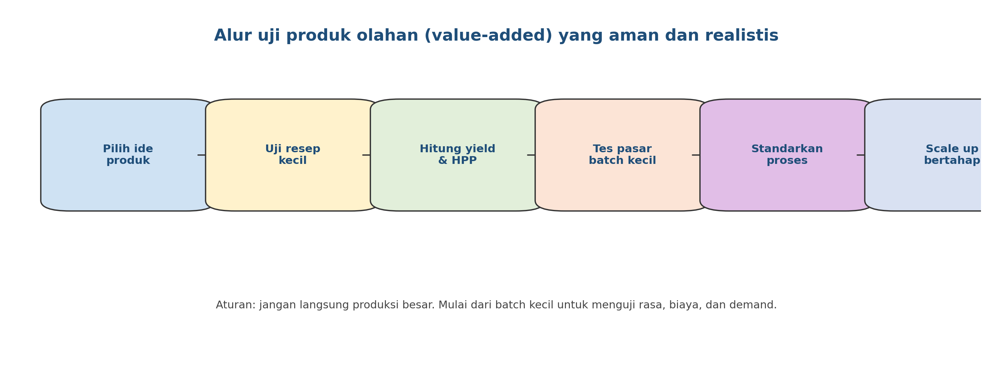

Contoh ide value-added per komoditas
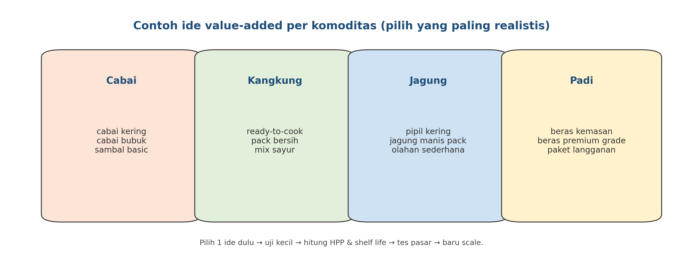

Hasil akhir yang ingin dicapai
Yang dicapai | Tanda terlihat | Bukti/catatan
Produk konsisten | rasa/tekstur/ukuran stabil | Catatan formula & batch
Margin sehat | net/kg atau net/unit memenuhi target | Perhitungan HPP + biaya jual
Risiko turun | uji kecil dulu, komplain terkendali | Log komplain + perbaikan
Punya SOP produksi | proses bisa diulang oleh tim | SOP produksi + checklist

Aturan emas (wajib)
- Mulai dari batch kecil. Jangan produksi besar sebelum ada demand.
- Hitung yield (hasil jadi) dan susut. Di olahan, yield sering menentukan untung/rugi.
- Standarkan bahan & proses (takaran, waktu, suhu) supaya konsisten.
- Jaga kebersihan area & alat (SOP 21). Produk olahan lebih sensitif.
- Pastikan perizinan/label sesuai jenis produk dan channel penjualan (cek instansi setempat bila perlu).

Langkah kerja (praktis)
1) Pilih 1 ide yang paling realistis (bukan yang paling keren)
Saring ide dengan 4 pertanyaan:
• bahan baku tersedia rutin?
• proses bisa dilakukan dengan alat yang kamu punya?
• umur simpan (shelf life) cukup untuk jual?
• channel jualnya jelas?

Mulai dari produk yang prosesnya sederhana dan bahan tambahannya mudah didapat.
2) Uji resep batch kecil (pilot)
Buat batch kecil untuk 1–2 varian:
• catat takaran, waktu, suhu (kalau ada),
• catat output (berapa unit jadi),
• catat feedback rasa/tekstur.

Tujuan pilot: menemukan formula yang bisa diulang, bukan langsung cari untung.
3) Hitung yield & HPP dengan jujur
Hitung:
• yield = unit jadi ÷ bahan masuk,
• biaya bahan, kemasan, tenaga, gas/listrik, susut,
• biaya jual (fee, ongkir, komisi reseller).

Kalau HPP terlalu tinggi, kamu harus ubah formula, ubah ukuran kemasan, atau ubah channel.
4) Tes pasar batch kecil (bukan asumsi)
Tes ke 10–30 pelanggan dulu:
• lihat repeat order,
• lihat komplain,
• lihat willingness to pay (mau bayar berapa).

Kalau repeat rendah, jangan paksakan. Perbaiki produk atau balik ke produk segar yang lebih stabil.
5) Standarkan proses (SOP produksi)
Saat demand mulai kelihatan:
• kunci formula final,
• buat standar kualitas (warna, rasa, berat netto),
• buat standar packing & label.

Tujuan: produksi bisa dilakukan tim tanpa kualitas berubah-ubah.
6) Scale up bertahap + QC
Naikkan volume bertahap:
• naikkan 10–20% per periode,
• lakukan QC di tiap batch,
• catat komplain dan perbaikan.

Kalau komplain naik saat volume naik, itu tanda SOP produksi belum siap.

Contoh tabel perhitungan yield & HPP (template)
Produk | Bahan masuk (kg) | Hasil jadi (unit/kg) | Yield (%) | Total biaya | HPP per unit/kg | Harga jual | Biaya jual | Net | Catatan

Peran & tanggung jawab
Peran | Tanggung jawab inti | Nama | Cadangan
PIC produksi olahan | Jalankan proses sesuai standar, jaga konsistensi
PIC QC | Cek mutu batch & label, handle deviasi
PIC penjualan | Tes pasar, kumpulkan feedback, atur channel
Koordinator usaha | Keputusan scale/stop berdasarkan data

Versi 1.0

